PŮDORYS 2.NP

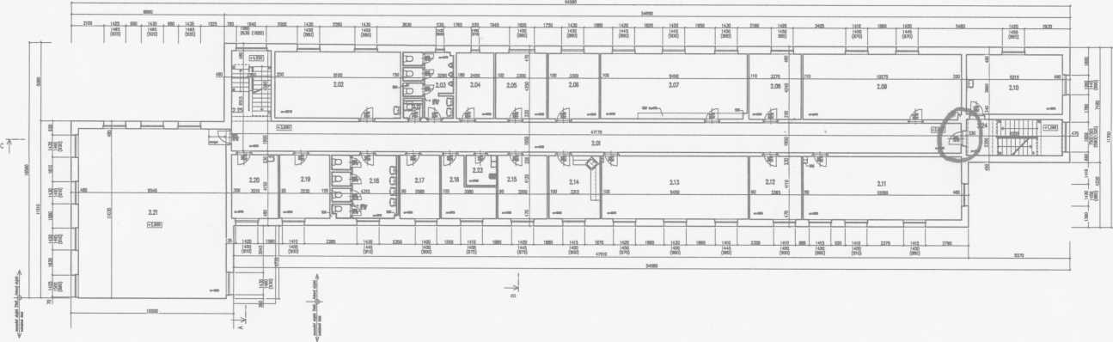

LEGENDA MÍSTNOSTI 2.NP

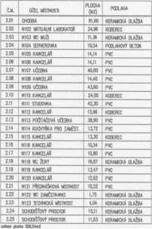

0,0-ŮSTÁ PCOLAHA I.NP

